Vue项目初始化
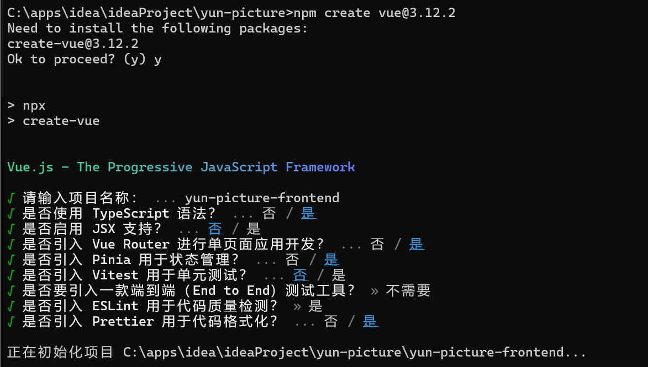

OpenAPI to TypeScript Generator (OpenAPI TypeScript 生成器)

https://www.npmjs.com/package/@umijs/openapi

前端==和===

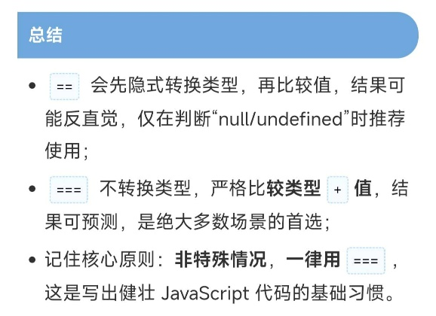

async配合await进行异步调用获取后端接口返回
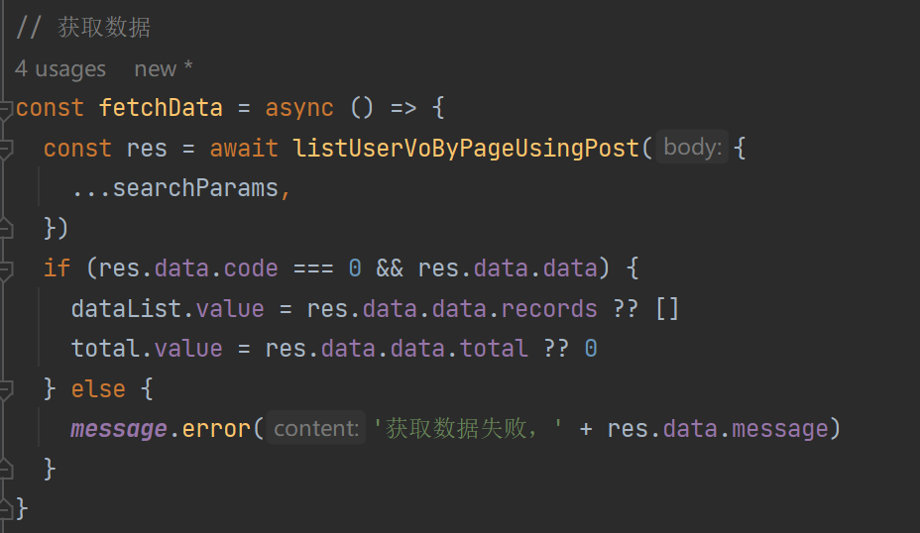

onMounted页面加载执行

vue前端响应式变量ref（）和reactive<>（）
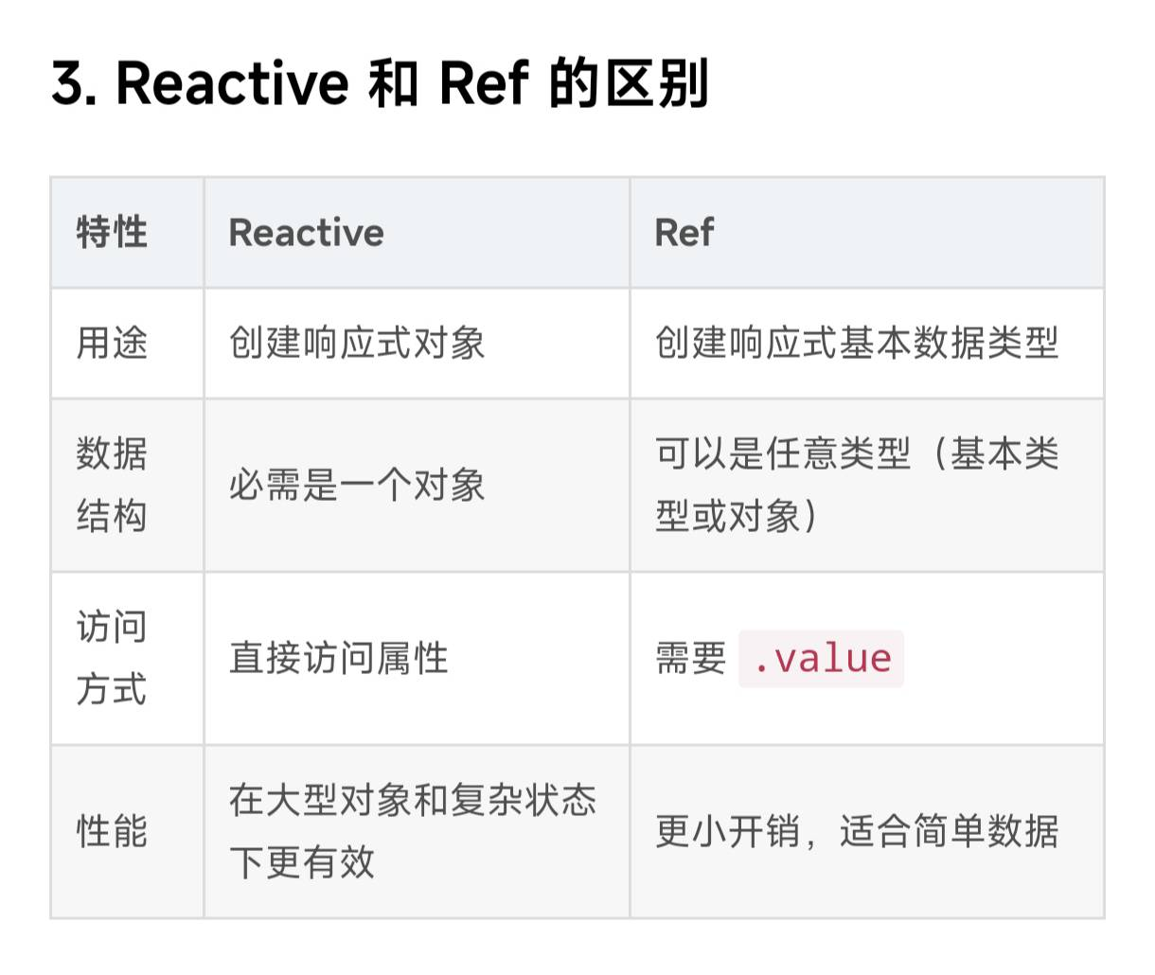

res.data.data.total ?? 0
默认值取后边的0

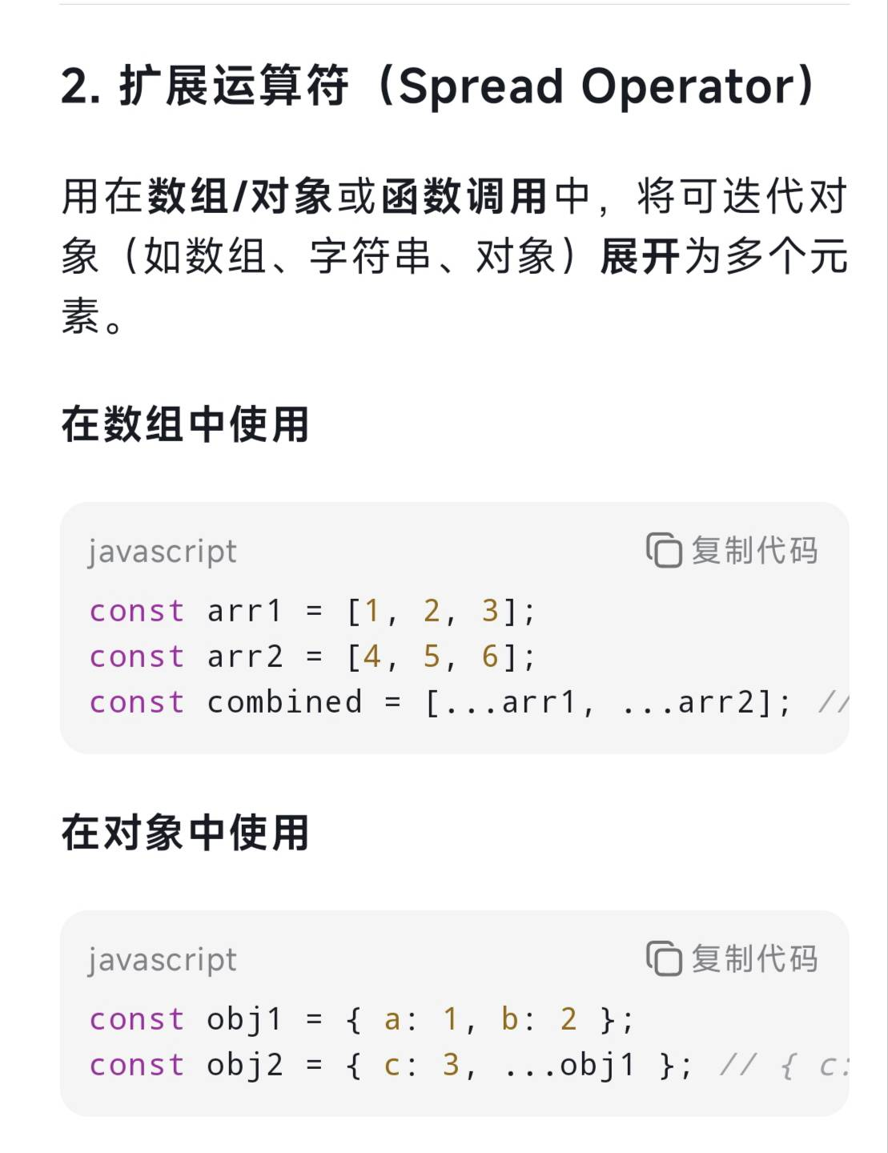

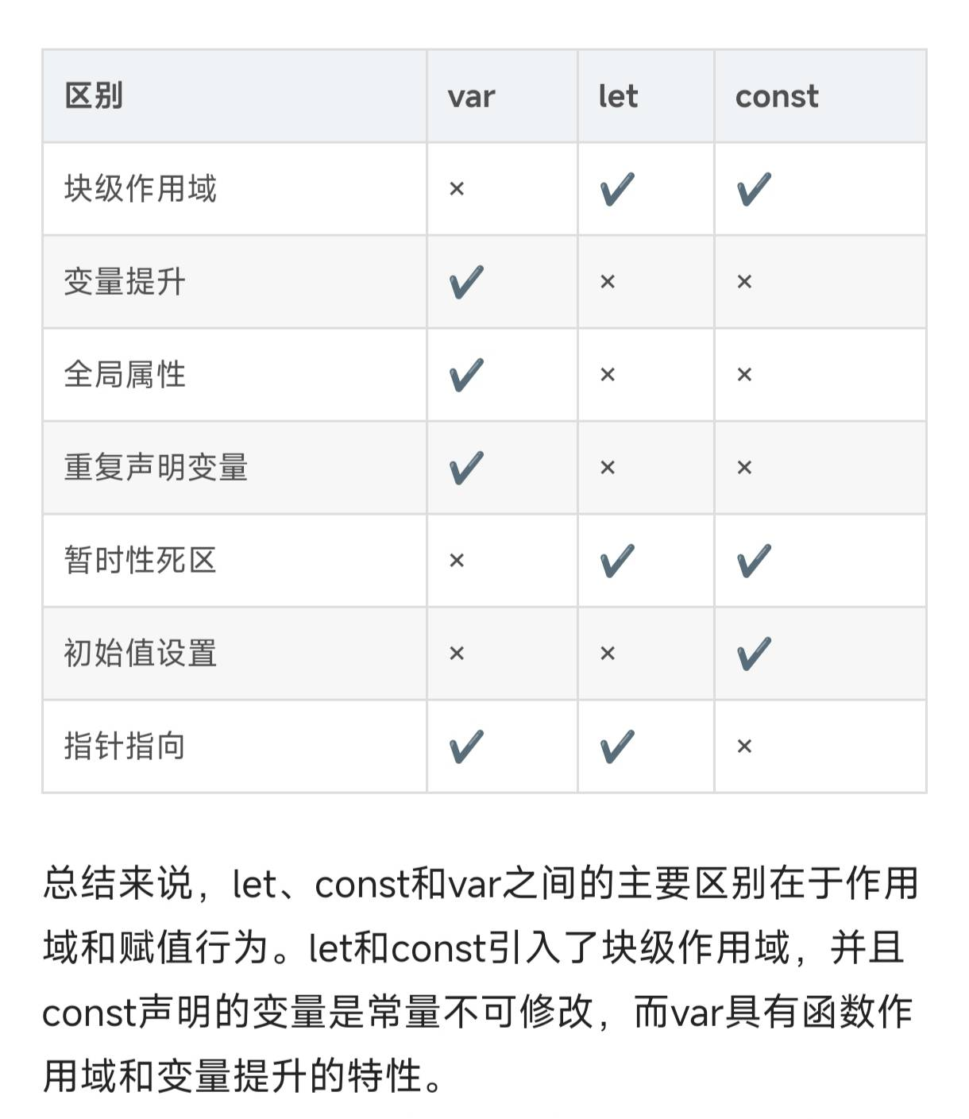
v-model 在表单元素上创建双向数据绑定

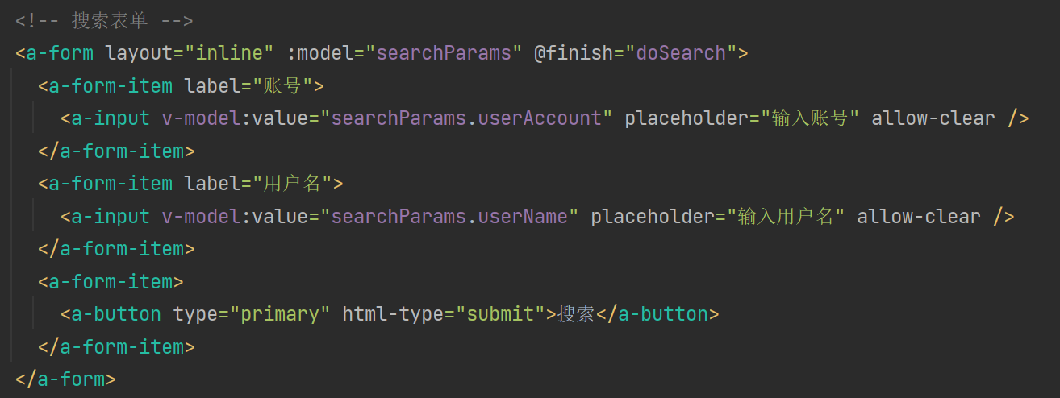

Computed可用于页面动态属性计算（可用于确保属性值时刻更新）

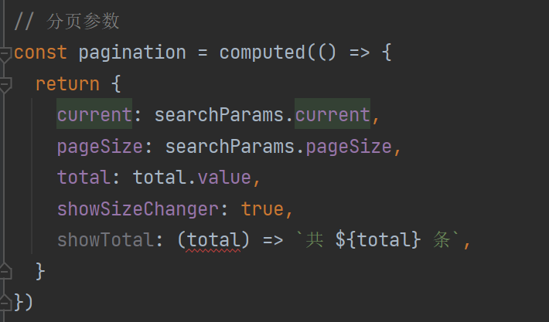

对图片文件校验可以使用Head请求获取URL对应文件的元信息（如文件大小、格式等）。Head请求仅返回HTTP响应头信息，而不会下载文件内容。

ECharts数据可视化组件
